Srbija

Srbija: Sarajevske opsade se setile samo nevladine organizacije
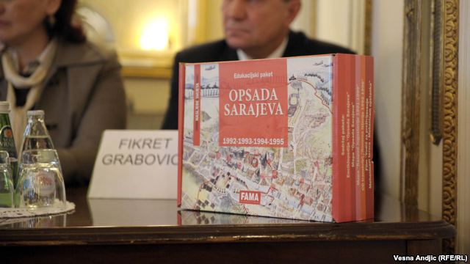
Promocija u organizaciji Helsinškog odbora za ljudska prava, Beograd, 6.4.2012.

Sarajevska crvena linija: 20. godišnjica opsade
Ognjen Zorić, Ljudmila Cvetković
6. april.2012
Antiratni aktivisti, okupljeni u organizaciji "Žene u crnom", izveli su, u prisustvu nekolicine građana, protestni performans. Inicijativa mladih za ljudska prava, u centru Beograda je prolaznicima delila "razglednice iz opsade Sarajeva". Helsinški odbor za ljudska prava organizovao je promociju knjige "Zločini nad djecom Sarajeva u opsadi".
Državni zvaničnici su međutim ostali nemi. Izostalo je bilo kakvo zvanično obeležavanje ili barem izjave koje bi podsetile da je, na primer, opsada trajala 1.425 dana ili da je na grad, sa okolnih brda na kojima su bili JNA i bosanski Srbi, pojačani dobrovoljcima i pripadnicima paravojnih formacija iz Srbije, ispaljivano preko 300 granata dnevno.
Profesor i nekadašnji mirovni aktivista Žarko Korać, smatra da sadašnji odnos države prema ratu u BiH pokazuje da se Srbija nije suočila sa uzrocima i posledicama tog rata.

"Praktično su ljudi koji su taj rat podržavali, ljudi koji su u njemu učestvovali, abolirani i neki od njih se danas nalaze na važnim državnim funkcijama”, kaže Žarko Korać.
"U Srbiji se o tom ratu nikada ne govori, pa ni o opsadi Sarajeva, koja je bila jedan divljački čin, neviđen u Evropi posle Drugog svetskog rata, sa više od 10.000 mrtvih tokom te opsade. Dakle, nikakvo suočavanje sa tim ratom, sa njegovim posledicama, a praktično su ljudi koji su taj rat podržavali, ljudi koji su u njemu učestvovali, abolirani i neki od njih se danas nalaze na važnim državnim funkcijama”, kaže Korać.
Takav odnos države prema ratu u BiH i zločinima koji su tokom tog rata počinjeni, rezultirao je time da svega 53 odsto građana Srbije čulo da je Sarajevo, duže od hiljadu dana, bilo pod opsadom, što je pokazalo jedno nedavno istraživanje.
Upravo na opasnost zaborava, ukazuju "Žene u crnom", koje su na Trgu Republike, u centru Beograda, održale akciju sećanja na sarajevske žrtve.
Okružene policijom, aktivistkinje su stajale noseći transparente sa natpisima gradova i mesta u kojima su zločini počinjeni. Mnogi građani koji su pored njih prolazili, nisu međutim znali da kažu čemu je taj skup posvećen:
U sredinama u kojima se zaboravlja brzo, a brojkama iza kojih stoje životi se poigrava slobodno, važno je dokumentovati zlo, ukazala je istoričarka Latinka Perović, predstavljajući knjigu "Zločini nad djecom Sarajeva u opsadi".
U suprotnom, upozorila je, "lagaće se i dalje“. Ona se obratila i roditeljima dece poginule tokom srpske opsade Sarajeva, od kojih su neki, na godišnjicu tog zločina, došli u Beograd.
„Jedan ruski mislilac je u 19. veku rekao da je prvi znak istorijskog propadanja jednog naroda, kada on postane ravnodušan. Još su žive ideje veliko državne ideologije koja sukobljava srpski narod sa susednim narodima i sa svetom. Ali, uprkos dogmatskoj ustrajalosti te ideologije, srpsko društvo je po mom dubokom uverenju kao istoričara i savremenika, pluralnije nego što na prvi pogled izgleda. Zato ste vi, roditelji ubijene dece, danas u Beogradu. Primamo vas sa osećanjem stida i sa nepristajanjem da se identifikujemo sa zločinom. Živimo u realnom svetu, a ne u ideologiju o jednom mitu“, rekla je Latinka Perović dodavši da brojke koje se navode u knjizi deluju apstraktno, sve dok se ne dođe do stranica, na kojima se nalaze opisi stradale dece i njihove fotografije.
Ćutanje medija
Ambasador BiH u Srbiji Boriša Arnaut, koji je rat i sam proveo u Sarajevu, nada se zato da će objavljivanje takvih dokumenata o jednom strašnom zločinu, biti nešto što će srpsko društvo podstaći da više govori o opsadi Sarajeva, temi koja se, kako se čini, izbegava.
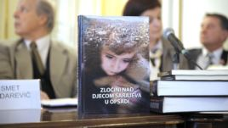Sa promocije u Helsinškom odboru za ljudska prava, Beograd, 6. april 2012.
​​„Jako je važno zbog toga što većina medija ćuti o toj temi i sama činjenica koju ste čuli, da je gotovo 1500 dece ubijeno, ovde tabu tema... Verovatno će dokumentovana knjiga sa tekstovima i slikama ukazati na to onima koji nisu znali i generacijama koje su došle iza toga. Videli ste i potresne izjave roditelje, čak i jedne devojčice koja je rođena u Beogradu, a pogođena je snajperom u Sarajevu. Sumnjam da će to ikoga ostaviti ravnodušnim... Onaj koji ima i malo ljudskih emocija, ne može ostati miran nakon te knjige“, rekao je Arnaut za RSE.
U cilju promene situacije u kojoj godišnjicu opsade Sarajeva obeležavaju samo nevladine organizacije, potrebna je i promena sadašnjeg odnosa državnog vrha Srbije prema BiH, jer, kako zaključuje profesor Žarko Korać, iz njega proizilazi i danjašnji odnos prema ratu u BiH.
“U Beogradu se praktično bez komentara, sa velikim simpatijama prihvataju reči predsednika Republike Srpske Milorada Dodika, koji danas izgleda suvereno govori u ime većine građana Republike Srpske u BiH, da je BiH jedna veštačka država, da je pitanje dana kada će se ona raspasti, što je praktično nastavak te iste politike koja je dovela do rata”, navodi Korać, a na pitanje da li onda ne treba da čudi što današnji dan u Beogradu obeležavaju samo nevladine organizacije, Korać kaže da je "to realno stanje stvari. Želim da podsetim na nešto što je Dobrica Ćosić napisao upravo u svojoj poslednjoj objavljenoj knjizi, upravo o tom ratu u BiH. On je u suštini rekao da je RS jedina pozitivna tekovina ratova koji su vođeni devedesetih godina, koji je srpska politička elita naravno izgubila, i tu se bez ikakvog zazora RS u BiH definiše kao ratni plen Srbije i srpskog naroda. U Srbiji danas preovladava mišljenje, da su uzroci tog rata bili legitimni, da su oni koji su taj rat poveli legitimni, ćuti se o zločinima, logičnim posledicama toga rata, tako da Srbija na žalost, kada govorimo o BiH i njenoj budućnosti i odnosu samog Beograda prema Sarajevu, možemo sa žaljenjem konstatovati da Srbija lekciju iz prošlosti nikako nije naučila"

